СЛУЖБА ГАЗА



104 (04)- Аварийная служба газовой сети
Знай! Для вызова службы газа в телефонных сетях населенных пунктов устанавливается единый номер — 04.
В Аварийную службу газа следует звонить, если ты почувствовал дома (в подъезде, на улице рядом с домом) сильный запах газа. Только помни, что звонить нужно не из загазованного помещения!

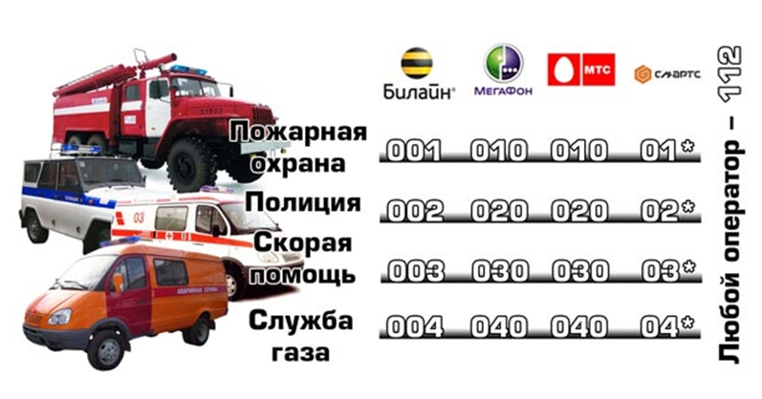
Если ты сам вызываешь одну из служб, то запомни алгоритм того, что нужно говорить:
-что случилось;
-с кем это случилось;
-где это случилось (адрес называй четко и разборчиво);
-сообщи свое имя и фамилию.
Не забывай, что вызов экстренных служб – это не игрушки, нельзя баловаться, обманывать операторов. Последствия ложного звонка могут быть очень серьезными: мало того, что твоим родителям придется выплачивать штраф (а тебя, скорее всего, накажут), но и в это время (пока специальные службы будут реагировать на твой обман) где-то могут пострадать люди, которым действительно требуется помощь.
Памятка № телефонов
экстренных служб.
ЕДИНЫЙ ТЕЛЕФОН ЭКСТРЕННЫХ СЛУЖБ

Номер 112 — это единый номер телефона для всех стран Европейского союза, по которому надо звонить в экстренных случаях. Данный номер появился на свет по инициативе Швеции и благодаря решению Совета Европы от 29 июля 1991 года. В России «112» — стал единым номером вызова экстренных оперативных служб для приёма сообщений о пожарах и чрезвычайных ситуациях в телефонных сетях местной телефонной связи.

ПОЖАРНЫЕ

101 (01)- Пожарная охрана и спасатели
Помни! Для вызова пожарной охраны в телефонных сетях населенных пунктов устанавливается единый номер — 01.
А знаешь ли ты, что Пожарная служба занимается не просто тушением огня? Они осуществляют спасение людей и их имущества от огня и оказывают первичную врачебную помощь пострадавшим! Пожарные - самые настоящие герои, каждый день рискующие своей жизнью, спасая людей.
Ты всегда можешь обратиться за помощью самостоятельно, главное - запомни номер 01 и научись сохранять спокойствие и холодный разум в экстренной ситуации.

ПОЛИЦИЯ

102 (02)- Полиция
Знай! Для вызова полиции в телефонных сетях населенных пунктов устанавливается единый номер — 02.
Если тебе грозит опасность или ты стал свидетелем происшествия – нападения, ограбления, избиения и т.д. – сразу звони нашим доблестным защитникам!
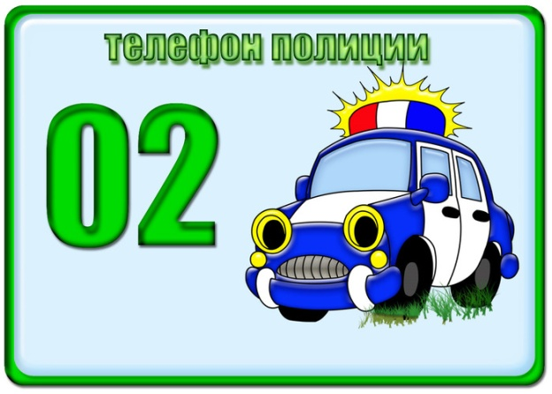

СКОРАЯ ПОМОЩЬ

103 (03)- Скорая помощь
Помни! Для вызова скорой помощи в телефонных сетях населенных пунктов устанавливается единый номер — 03.
Эта служба отвечает за оказание врачебной помощи пострадавшим. Если тебе или кому-то рядом стало плохо и срочно нужен врач – то следует звонить на номер 03.
